INFORMACIÓN DE ENTREVISTA

(Nota: la letra en cursiva se refiere a información adicional, pero no de alta importancia)

Cada centro de salud de cada municipio envía su hoja 5C hacia la Dirección del Área de Salud de San Marcos, son un total de 30 municipios o sea un total de 30 hojas las que llegan a la Dirección.

Su solución actual se limita por la escalabilidad de nuevas vacunas, el formato del 5C quedó desactualizado porque manejan muchas vacunas, entonces el formato de la hoja ya no da para tener todos los datos. Además, de que pueden cambiar las vacunas existentes por otras.

Para quedar claros. Aunque se usa el informe 5C por muchos centros de salud, este no es ningún estándar debido a que algunos entregan informes personalizados. Esto a causa de que el formato actual no se puede modificar para tomar en cuenta cambios. Tanto de nuevas vacunas, nuevas divisiones para una vacuna o cambio de vacuna.

La hoja se llama “consolidado mensual de vacunación”, también referido como 5C. Estos registros de vacunas (hojas) tienen la "producción" de lo que vacunan en su municipio. Producción se entiende como la cantidad de vacunas que se suministran. Se muestra 3 datos importantes por cada tipo de vacuna:
- Información de cuántas personas pertenecientes a ese municipio fueron vacunadas en su municipio correspondiente.
- Recuento total de las personas ajenas al municipio que fueron vacunadas en ese municipio.
- Recuento total de las vacunas suministradas en ese municipio por parte de ese centro de salud.

Producción total: todo lo que vacunó el centro de salud de ese municipio

El manejo de estos datos se ha hecho en Excel durante más de 15 años.

En total manejan tres archivos de Excel y el tercer archivo es el que da pie para generar el informe de cobertura. (Estos excels se describen más adelante)

El sistema del ministerio no da un reporte ideal para lo que ellos necesitan. Debido a que se enfoca más en las vacunas que se han dado para suministrar y no en las vacunas administradas.

Desean estandarizar y que todo se trabaje de la misma forma. Por lo mismo que el formato 5C ha quedado obsoleto cada centro de salud envía formatos diferentes en caso de que haya vacunas nuevas.

Algunos centros de salud dividen vacunas por sexo y/o edades. Pero no todas las vacunas se aplican para eso. Así mismo algunas vacunas se dividen por la dosis en la que se encuentra (Primera, segunda, tercera y los refuerzos).

Hay al menos 20 tipos de vacunas distintas con distintas clasificaciones, como género y edades. Este número se encuentra sujeto a cambios.

Necesitan un informe consolidado en base al archivo de cobertura porque el que tienen lo hacen manualmente.

La cobertura se refiere al total de cuántas personas de cada municipio se vacunó en ese mes.

Se han comunicado con el Hospital de Coatepeque para que ellos también aporten su informe 5C porque personas del departamento de San Marcos llegan a este lugar. Esto debido a ser aledaña a los municipios de San Marcos. Puede llegar a ser parte del sistema también.

Hay centros de salud, CAPs y caines (materna e infantil) todos trabajan con esa hoja. Los servicios de salud trabajan ese formato pero llevan registro de las comunidades, no a nivel municipal. Estos registros que lleva cada servicio de salud luego se incorporan al registro consolidado a nivel municipal, el cual se entrega a la DRISS.

Los hospitales llevan una hoja con información no estandarizada pero con los datos ya ordenados y sumados.

La persona que ingresa los datos al Excel con la información consolidada es la estadigrafa, que se encuentra en la Dirección del área de salud de San Marcos. En los demás municipios el trabajo de realizar los informes 5C o similares se lleva a cabo por las enfermeras. Aunque existe la posibilidad de que al contar con un sistema informático para este trabajo, sean los digitadores quienes lo realicen.

Los centros de salud cuentan con computadoras. Alrededor de 300 digitadores en el departamento.También se cuenta con internet en cada municipio.

El año pasado aún se contaba con 4 municipios sin internet. Pero a finales del año pasado (2025) se logró que todos tuvieran.

La doctora Eliza, epidemióloga, evalúa y analiza la información centralizada de las vacunas basada en el archivo de cobertura que se realiza en excel. Acá es donde Manfred (más adelante se especifica quien es) nos indicó que lo que más le interesa es la generación de reportes para facilitar el trabajo de la Estadigrafa, el de la epidemióloga Eliza y el de él mismo ya que este archivo pasa por revisión de él antes de llegar a manos de la epidemióloga.

La cobertura es un dato POR municipio sobre cuántas vacunas se han aplicado en total.

Utilizan excel con 3 archivos distintos para registrar datos.

El primer archivo es para registrar únicamente la producción (la cantidad de vacunas aplicadas de cada tipo) dentro de ese municipio a personas que pertenecen a ese municipio.

En el segundo archivo se lleva un conteo acumulativo de las personas que se vacunaron de cada tipo de vacuna pero en un municipio que es ajeno al suyo. Ya sea por falta de dosis o cercanía.

En el tercer archivo se lleva el conteo final de vacunas suministradas por ese centro de salud. Independientemente si fue a personas dentro o fuera del municipio. Este archivo se utiliza para generar el informe de cobertura.

Al inicio de cada mes se realiza un cronograma para citar a cada municipio y que entreguen sus hojas 5C, vienen 10 personas cada día, lunes, martes y miércoles para reportar su formato 5C y ayudar a la estadigrafa digitar los datos dentro de los archivos de excel.

El archivo 3, de cobertura, se utiliza principalmente por la epidemiología encargada de exponer los datos durante multidisciplinaria donde le da a conocer al coordinador y enfermera de cada municipio como van sus coberturas, una vez al mes. Durante esta reunión se presenta la cobertura por redes, en donde cada está conformada por municipios aledaños. Aquí se presentan los datos de forma porcentual respecto a

Definido por el ministerio de salud, la cobertura a nivel departamental debe ser superior al 95%, este valor hace referencia a un porcentaje homogéneo.Por lo que todos los municipios deben estar por encima de este porcentaje.

Manfre se llama Manfredo Solís, es el encargado del departamento de tecnología e informática (TI), quien representa al cliente de este programa. Es quien ha aportado contexto de la situación actual en cuanto a registro de vacunas aplicadas, así como el encargado de dar el visto bueno para el desarrollo. Carmen Lucía Valladares es la epidemióloga que entrevistamos, pero no es ella la que analiza actualmente los datos para las reuniones de consejo de técnico. Por último, Amanda Floria es la estadígrafa. Ella es quien ha permitido conocer a detalle todo el proceso que se realiza en la dirección del área de salud de San Marcos para registrar las vacunas en base a los informes 5C.

La institución cuenta actualmente con 2 compañeros con conocimientos para dar mantenimiento a los que podemos capacitar

No hay registros específicamente de las vacunas aplicadas en el aspecto de informática actualmente.

La siguiente respuesta fue en base a la pregunta de: ¿Si el sistema funcionará tal como quieren que es lo que cambiaría en su día a día?
Respuesta de Amanda Floria (estadigrafa)
No se mataría tanto ingresando y revisando. Básicamente le ahorraría tiempo, ya que no se quebraría la cabeza. Evitar llamadas molestas, interrumpir reuniones y mandar a otra enfermera que no sabe mucho

Pregunta con respecto al mantenimiento después de que nosotros le dejemos de dar seguimiento.
No hay problema con el presupuesto porque se pretende hablar con el gerente financiero para el futuro mantenimiento. (Es quien se que se encarga del presupuesto).

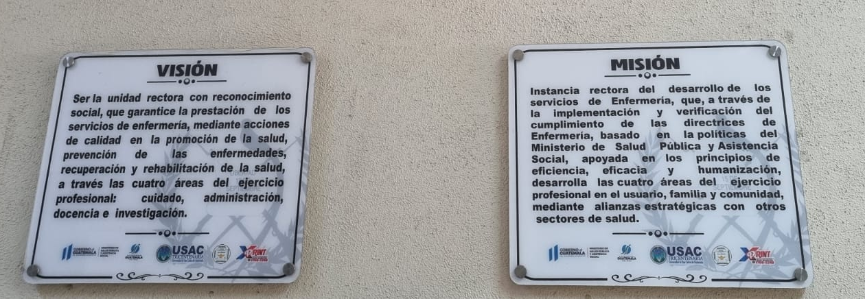

Especificaciones de la computadora
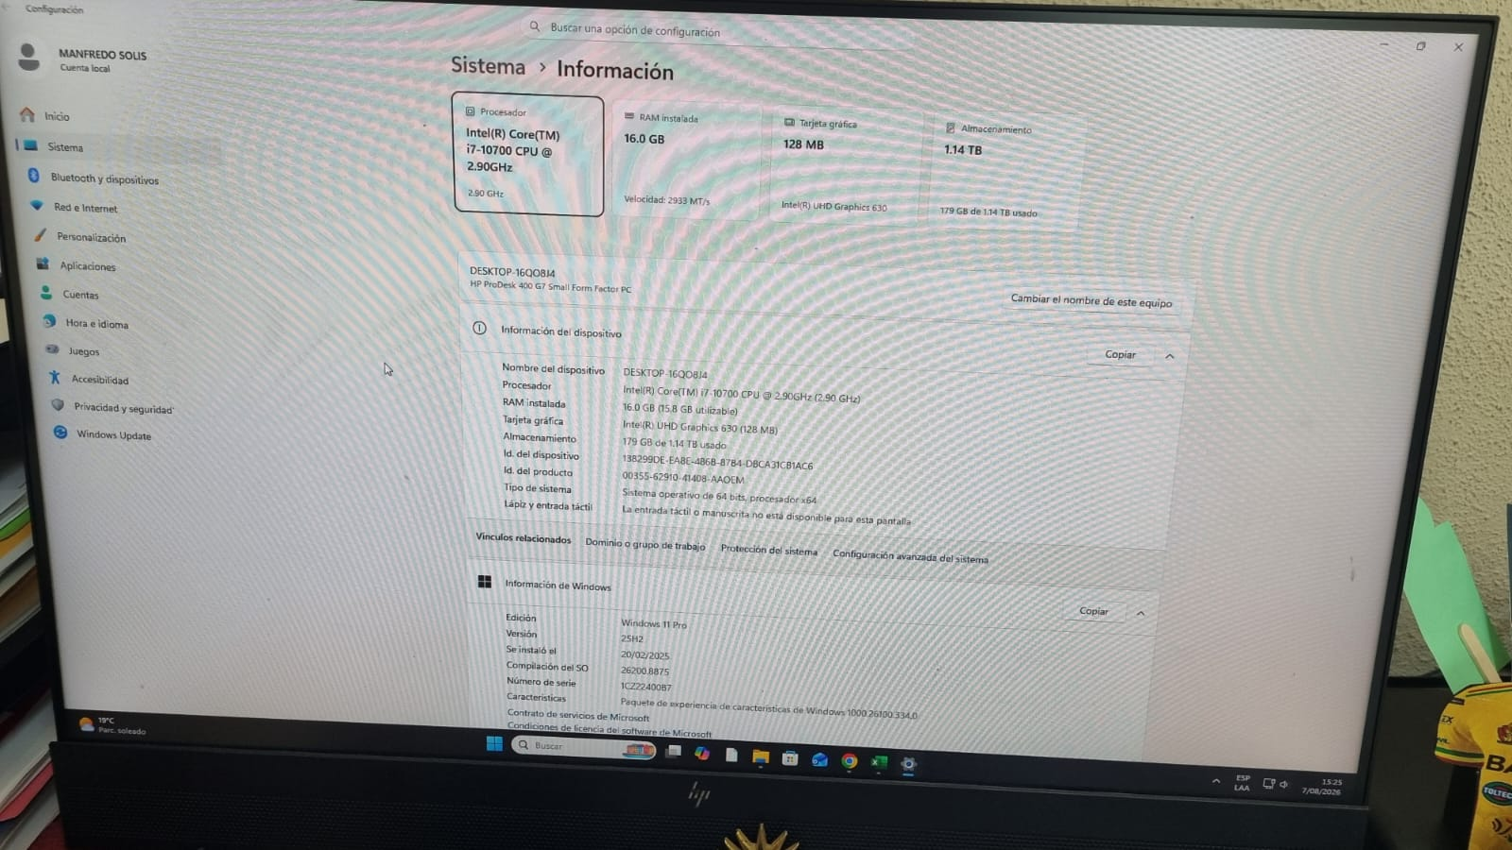
Todos los centros de salud cuentan con computadoras e internet para tener en cuenta en las factibilidades.

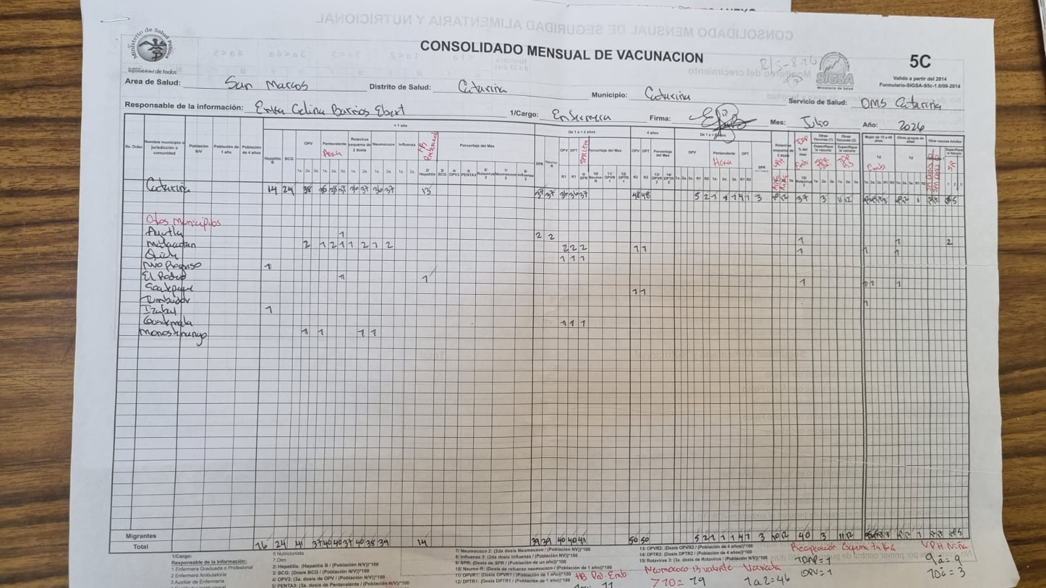
La hoja 5C que quedó con el formato obsoleto
Presentación de cobertura realizada por epidemiologa después de revisar el archivo de cobertura.
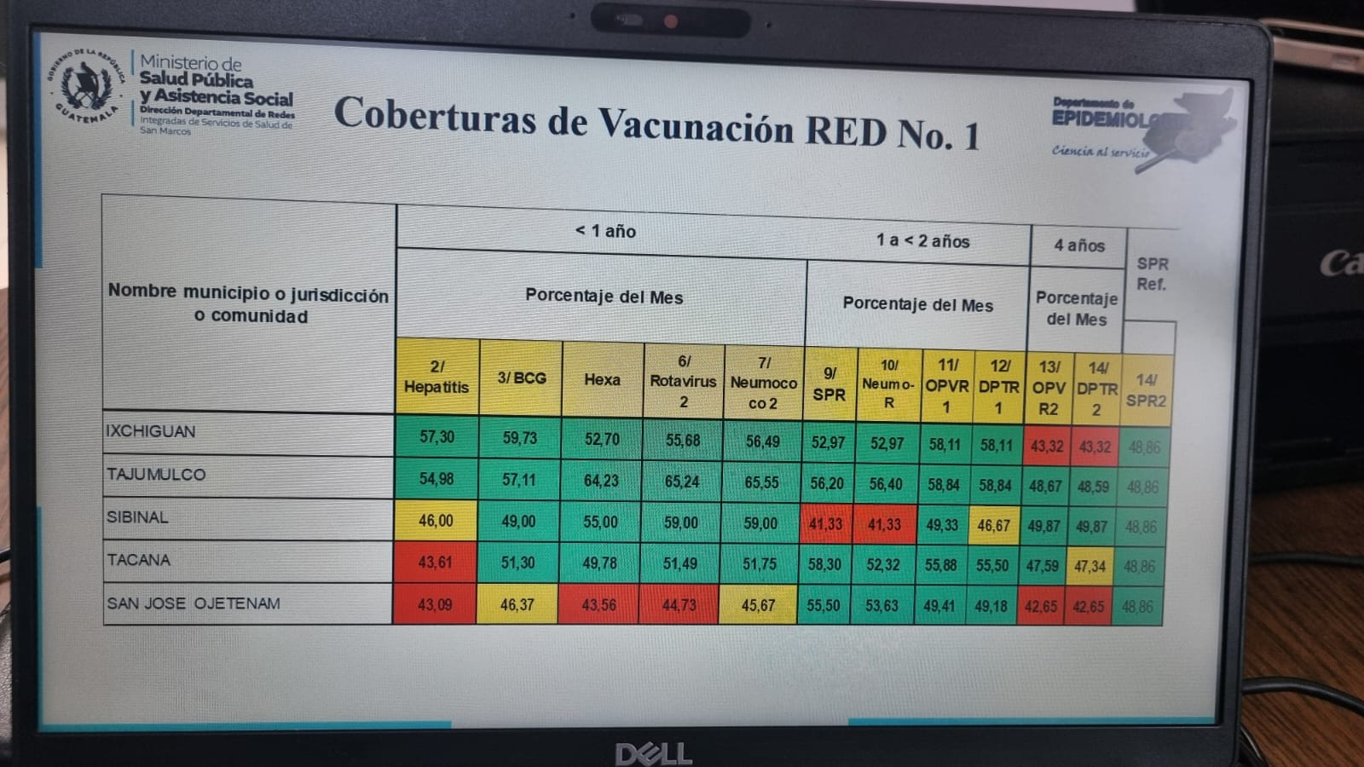
En la imagen se ve una presentación realizada por la epidemióloga con datos basados en el informe de cobertura (archivo 3), esta es parte de la presentación que usa durante las reuniones multidisciplinarias. Los datos son porcentajes de qué tanta cobertura poseen los municipios. El objetivo a final de año es del 95%, por lo que con cada mes el porcentaje aumenta en un 8.33%. Este porcentaje es en base a la población.

